Муниципальное казённое общеобразовательное учреждение
средняя общеобразовательная школа с. Большой Рой
Гайдаровцы

Кировской области Уржумского района

Выпуск 3 Общешкольная газета Март 2012
В этом выпуске:
- Наши поздравления
- Добрые дела
- Театр на Советской
- Игра-олимпиада «Взрослейте и умейте»

- Поздравляем
Учащихся нашей школы в
подготовке
«Недели иностранного языка».
Всех участников благодарим за
творческий подход. В конкурсе

«Евровидения» заняли:
1 место- 9класс,
2 место-7класс,
3место-11класс.
- Прилет птиц
А вы знаете ребята, что
прилетели грачи и скворцы?
Птицы ждут ваших домиков!
Не опоздайте друзья!
- Смотр талантов.
Наши учащиеся школы приняли
участие в смотре – конкурсе
фестиваля
«Гордимся славой твоей, Россия»,
который проходил в ДК нашего
села.
Всех учащихся поздравляем.
Руководителем была Слесарева Л.В.
учитель начальных классов.

- Фестиваль профессий
В смотре конкурсе «Фестиваль

профессий» наши учащиеся
подошли творчески. Здесь были
представлены презентации
разных профессий, сценки,
песни, стихи. Всех учащихся
благодарим за творчество.
В этот день великолепный,
Дарим девочкам цветы. Потому что, нам без вас
Все равно, что вам без нас! (мальчики)

Помощь ветерану
Учится в 7 классе девочка Настя Симонова. Вместе с подругой Оксаной Логиновой они ходят к бывшей учительнице Орловой Вере Георгиевне, которая проживает в деревне Сосновка. Она всю жизнь проработала учителем начальных классов в Большеройской средней школе. Девочки бывают часто у нее, то полы ей помоют, то за водой сходят, а то и снег уберут во дворе. Вера Георгиевна благодарна девочкам, что они не забывают ее. За чашкой чая, она их спрашивает про школу, про учебу. Девочки охотно делятся с ней, о школьных новостях.
(Маякова Анастасия, 7класс)
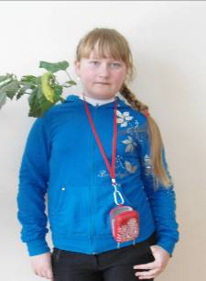
Моя подруга

В нашем классе учится девочка Ксюша. Она скромная, любознательная и отзывчивая, очень старательная в учебе. Ее часто можно увидеть в библиотеке с книжкой в руках. В классе она всегда поможет в учебе ребятам. Спокойно и рассудительно объяснит задачу, правило. В свободное от учебы время она любит заниматься рукоделием, вязать, шить, работать с квилингом. Мне очень нравиться общаться с ней, с этой доброй и чуткой девочкой.
(Суворова Мария, 7класс)

Весенний месяц март
А вы знаете, что свое название март получил у древних римлян в честь бога войны Марса, который прежде был защитником мирного труда. А еще март называют Протальником. Начинается быстрое снеготаяние, появляются проталинки. В середине марта прилетают грачи, через неделю полторы – жаворонки, скворцы, чибисы. Верба в марте распускает цветочные почки.
Март – первый месяц весны. О нем в народе говорят:
Март открывает воды.
Март месяц любит куролесить.
В марте и курица из лужицы напьется.



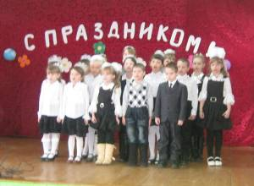
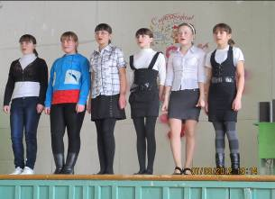
8 МАРТА

Дорогие, любимые наши учителя, девчонки!
Примите наши поздравления с самым красивым
И самым нежным праздником-
Международным женским днем!
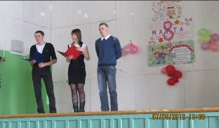

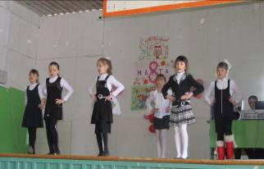

Дарим всем вам радость и веселье,
Нежность, красоту и смех
Трудолюбием, уменьем
Удивлять мы будем всех.

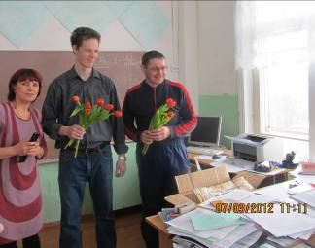
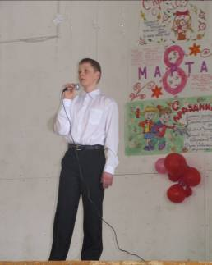

Много есть женщин, а мамы одни,
В день этот светлый, мы дарим цветы.
Удачи вам, счастья, добра. Пусть будет вечно на сердце весна!

Мы на районной краеведческой игре-олимпиаде

«Взрослейте и умейте»
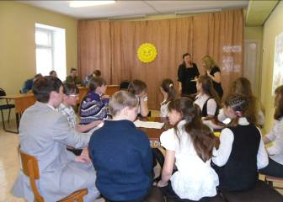
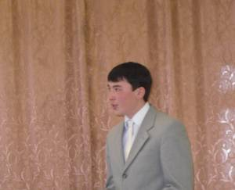

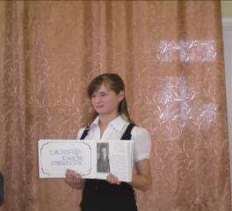
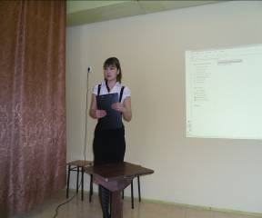

Театр на Советской

28 марта наши ребята ездили в город Уржум, в Центр дополнительного образования, на смотр театральных коллективов «Театр на Советской». Со всех школ района приехали ребята. Они показывали свои постановки. Были здесь и сказка «О попе и работнике его Балде» по произведению А.С Пушкина «Дубровский» и др., А мы показали постановку «Злоумышленник» и «День за городом» по произведению А.П.Чехова. Неплохо выступили наши ребята: Романов Антон, 7класс, Слесарев Никита, 7класс, Соболев Юра, 4класс, Вертунова Ирина, 4класс, Гвоздев Максим, 4класс, Эткеева Люда, 4класс. Мы рады за вас, что не подвели нашу школу. Молодцы!
(Соболев Юра, 4класс)
Главный редактор: Суворова Ольга,
Стреха В.В.
Технический редактор: Изергина Г.А.
Корректор: Семёнова О.Ю.
Дизайн и вёрстка: Ложкина И.

МКОУ СОШ с. Большой Рой
Тел. 3-21-30
http://www.broischool.ucoz.ru



